«Клетка как биологическая система»:
алгоритмы решения, типичные ошибки школьников

Раздел «Клетка как биологическая система» содержит задания, проверяющие знание строения, жизнедеятельности, многообразия клеток и вирусов; умение устанавливать взаимосвязь строения и функций органоидов клетки; умения распознавать, сравнивать и анализировать процессы пластического и энергетического обмена в клетках; уровень овладения умениями применять биологические знания при решении задач по цитологии.
Первая часть КИМ ЕГЭ включает в себя три задания из линий 3, 5, 6, 7, 8, 20 данного содержательного раздела. Рассмотрим эти линии.
Линия 3
Задания линии 3 – задания базового уровня.
Проверяемые элементы содержания:
- генетическая информация в клетке;
- хромосомный набор.
Требования к ответу
В ответе должны быть записана одна цифра. Пробелы и запятые между цифрами, а также дополнительные знаки (%) не допускаются. Задание № 3 считается выполненным верно, если ответ записан в той форме, которая указана в инструкции по выполнению задания, и полностью совпадает с эталоном ответа.
Для решения данных задач необходимо:
Знать | Уметь
- организацию генома у прокариот и эукариот;  - хромосомный набор клетки;  - митоз и его результаты;  - мейоз и его результаты;  - реакции матричного синтеза;  - принципы комплементарности и антипараллельности | - решать поисковые биологические задачи;  - выявлять причинно-следственные связи между исследуемыми биологическими объектами, процессами и явлениями.

Типичные ошибки учеников:
- невнимательное прочтение текста задания;
Образовательные дефициты школьников:
- незнание сущности генетических, цитологических закономерностей;
- незнание особенностей организации генетической информации прокариот и эукариот;
- неумение решать биологические расчетные задачи.
- несформированность понятий: «кодон», «триплет», «нуклеотид», «ген», «аутосома», «гамета».
Алгоритм решения заданий линии 3
1. Прочитать внимательно текст задания.
2. Если задание на определение хромосомного набора, то определить диплоидный и гаплоидный наборы клеток, исходя из условия задания.
3. Внимательно прочитать вопрос, обращая внимание на детали (о какой именно клетке / о каких хромосомах идёт речь).
4. Записать ответ в виде числа без дополнительных знаков, а затем перенести в бланк ответа.
5. Если задание на определение количества нуклеотидов в молекулах нуклеиновых кислот, то применить правило Чаргаффа.
6. Внимательно прочитать вопрос, обращая внимание на детали (о какой именно молекуле - ДНК или РНК идёт речь).
7. Записать ответ в виде числа без дополнительных знаков, а затем перенести в бланк ответа.
Рассмотрим несколько заданий данной линии.
Задание 1
В молекуле полипептида содержится 115 пептидных связей. Определите число кодонов иРНК, содержащей информацию о первичной структуре данного полипептида. В ответ запишите только соответствующее число.
Ответ: 116
Пояснение: Одна пептидная связь образуется между двумя аминокислотами, две связи - между тремя аминокислотами и т. д. 115 пептидных связей - 116 аминокислот. Одна аминокислота кодируется одним кодоном, поэтому в иРНК будет 116 кодонов.
Задание 2
В молекуле ДНК эукариотического организма на долю нуклеотидов с аденином и тимином вместе приходится 36%. Определите долю нуклеотидов с гуанином, входящих в состав этой молекулы ДНК. В ответе запишите только соответствующее число.
Ответ: 32
Пояснение: По правилу Чаргаффа А = Т, поэтому если А + Т = 36% (по условию), то А = Т = 18%. Тогда на Г + Ц остаётся 100% - 36% = 64%, а так как Г = Ц, то Г = 64% / 2 = 32%.
Задание 3
Сколько молекул ДНК содержится в ядре клетки после репликации, если в диплоидном наборе содержится 46 молекул ДНК? В ответе запишите только соответствующее число.
Ответ: 92
Пояснение: В диплоидной клетке перед репликацией содержится 46 молекул ДНК (2n). После репликации каждая молекула удваивается, поэтому общее количество молекул ДНК становится 92 (4с), так как каждая хромосома теперь состоит из двух идентичных хроматид.

Линии 5-6
Задания линий 5 и 6 относятся к заданиям одного блока – оба задания к одному рисунку. Задание линии 5 базового уровня, где необходимо выбрать один верный ответ. Задания линии 6 повышенного уровня — задания на установление соответствия.
Проверяемые элементы содержания:
- клетка как биологическая система.
В ответе на задание лини 5 должна быть записана одна цифра. Задание 5 считается выполненным верно, если ответ полностью совпадает с эталоном ответа.
В ответе на задание линии 6 записана последовательность цифр. Задание считается выполненным верно, если каждый символ в ответе стоит на своём месте. 1 балл выставляется, если на любой одной позиции ответа записан не тот символ, который представлен в эталоне ответа. Во всех других случаях выставляется 0 баллов.
Для решения данных задач необходимо:
Знать | Уметь
-строение прокариотной и эукариотной клетки;  - строение вирусов  - химический состав клетки;  - обмен веществ;  - реакции матричного синтеза;  - клеточный цикл и типы деления клеток. | выделять существенные признаки:  - организации клеток прокариот и эукариот;  - процессов обмена веществ;  - реакций матричного синтеза.
Типичные ошибки учеников:
- невнимательное прочтение текста задания;
Образовательные дефициты школьников:
- незнание строения и признаков прокариот и эукариот;
- неумение процессов митоза, мейоза, гаметогенеза, эмбриогенеза, фотосинтеза, клеточного дыхания, синтеза белков и т.д.
- неумение работать с рисунками и читать схемы.
Алгоритм решения линии 5
1. Изучить предложенный рисунок или схему.
2. Определить процесс/объект, изображённый на рисунке/схеме.
3. Сделать подписи к соответствующим цифрам на рисунке/схеме.
4. Прочитать задание и найдите на рисунке нужный объект.
5. Записать ответ в поле ответа, а затем перенесите в бланк ответа.
Алгоритм решения линии 6
1. Изучить предложенный рисунок или схему.
2. Определить процесс/объект, изображённый на рисунке/схеме.
3. Сделать подписи к соответствующим цифрам на рисунке/схеме.
4. В задании вписать в правом столбце рядом с цифрами соответствующие элементы из рисунка/схемы.
5.Установить соответствие между элементами из второго столбца и характеристиками, указанными в первом столбце.
6. Записать ответ в поле ответа, а затем перенесите в бланк ответа.
Рассмотрим несколько заданий данной линии.
Задание 1
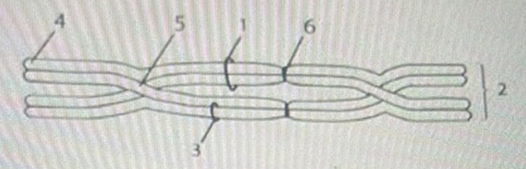
Линия 5. Каким номером на рисунке обозначена центромера бивалента?
Ответ: 6
Линия 6. Установите соответствие между характеристиками и элементами бивалента, обозначенными на рисунке цифрами 1, 2, 3: к каждой позиции, данной в первом столбце, подберите соответствующую позицию из второго столбца.
А) располагается на экваторе клетки во время метафазы первого деления мейоза
Б) будет двигаться к полюсу в анафазе I деления мейоза
В) образуется в результате конъюгации
Г) в конце второго деления мейоза станет самостоятельной хромосомой
Д) содержит две молекулы ДНК
Е) состоит из двух гомологичных хромосом
Ответ: 212312
Пояснение: 1 - двухроматидная хромосома, 2 - бивалент, 3 - хроматида, 4 - теломера (концевой участок хромосомы), 5 - хиазма, 6 - центромера.
А - 2; бивалент располагается на экваторе клетки в метафазе I мейоза, так как представляет собой пару соединенных гомологичных хромосом;
Б - 1; двухроматидная хромосома будет двигаться к полюсу в анафазе I, так как гомологичные хромосомы расходятся;
В - 2; бивалент образуется в результате конъюгации (сближения) гомологичных хромосом в профазе I мейоза;
Г - 3; хроматида в конце мейоза II становится самостоятельной хромосомой, так как происходит разделение сестринских хроматид;
Д - 1; двухроматидная хромосома содержит две молекулы ДНК (по одной в каждой хроматиде);
Е - 2; бивалент состоит из двух гомологичных хромосом, каждая из которых содержит две хроматиды.

Задание 2
Линия 5. Какой цифрой на рисунке обозначена глюкоза?
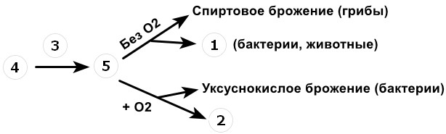
Ответ: 4

Линия 6. Установите соответствие между характеристиками и процессами, обозначенными на схеме цифрами 1, 2, 3. Запишите указанные цифры в порядке, соответствующем буквам.
ХАРАКТЕРИСТИКИ | ПРОЦЕССЫ
А) в результате процесса АТФ не образуется | 1) 1
Б) происходит распад молекулы глюкозы с образование двух молекул АТФ | 2) 2
В) происходит восстановление пировиноградной кислоты до молочной | 3) 3
Г) происходит транспорт электронов на мембране
Д) процесс протекает в митохондриях
Е) конечным продуктом является пировиноградная кислота
Ответ: 131223
Пояснение: 1 - молочнокислое брожение, 2 - окислительное фосфорилирование, 3 - гликолиз, 4 - глюкоза, 5 - ПВК (пируват, пировиноградная кислота).
А — 1: в результате процесса АТФ не образуется, так как молочнокислое брожение является энергетически невыгодным процессом (молекулы АТФ образуются только в результате гликолиза);
Б — 3: происходит распад молекулы глюкозы с образованием двух молекул АТФ, так как это основной результат гликолиза;
В — 1: происходит восстановление пировиноградной кислоты до молочной, так как это ключевая реакция молочнокислого брожения;
Г — 2: происходит транспорт электронов на мембране, так как окислительное фосфорилирование включает перенос электронов по дыхательной цепи;
Д — 2: процесс протекает в митохондриях, так как окислительное фосфорилирование осуществляется на кристах митохондрий;
Е — 3: конечным продуктом является пировиноградная кислота, так как гликолиз завершается образованием ПВК.

Задание 3
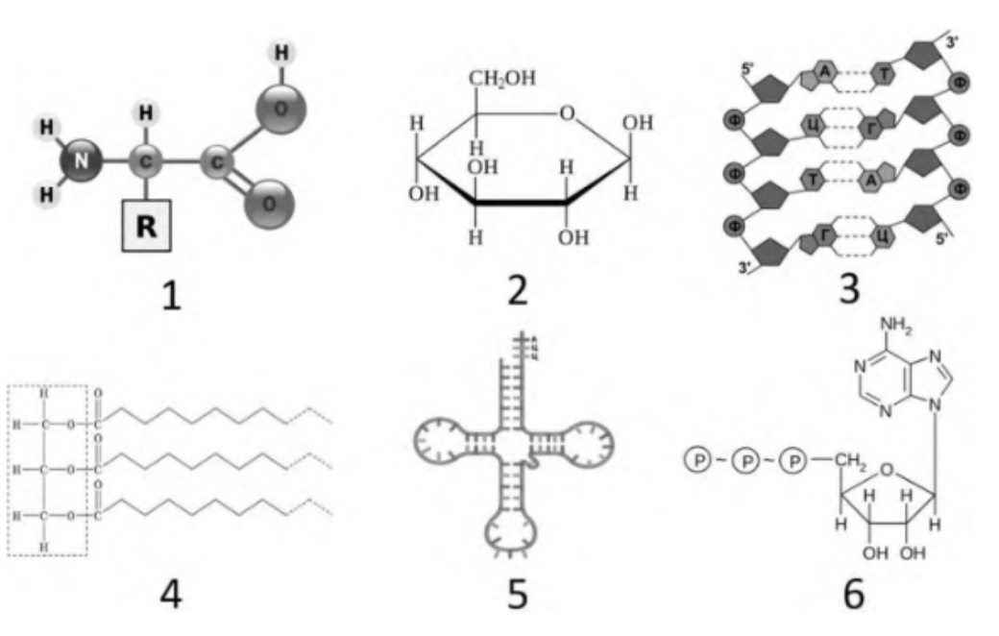

Линия 5. На рисунке под каким номером изображена молекула, содержащая макроэргические связи?
Ответ: 6
Линия 6. Установите соответствие между характеристиками и молекулами, изображенными на рисунках 1, 2, 3: к каждой позиции, данной в первом столбце, подберите соответствующую позицию из второго столбца.

ХАРАКТЕРИСТИКИ | МОЛЕКУЛЫ
А) является моносахаридом | 1) 1
Б) способна к самоудвоению | 2) 2
В) способна к образованию пептидной связи | 3) 3
Г) является полимерной молекулой
Д) участвует в процессе трансляции
Е) служит основным источником энергии в клеточном дыхании
Ответ: 231312
Пояснение: 1 - аминокислота, 2 - глюкоза, 3 - ДНК, 4 - жир (триглицерид), 5 - тРНК, 6 - АТФ.
А — 2: глюкоза является моносахаридом (простым углеводом), который служит основным источником энергии для клетки;
Б — 3: ДНК способна к самоудвоению (репликации) благодаря комплементарности азотистых оснований;
В — 1: аминокислоты способны к образованию пептидных связей при синтезе белков;
Г — 3: ДНК является полимерной молекулой, состоящей из нуклеотидов;
Д — 1: аминокислоты участвуют в процессе трансляции;
Е — 2: глюкоза служит основным источником энергии в клеточном дыхании, окисляясь в процессе гликолиза и цикла Кребса.
В демоверсии 2026 года в линии 5–6 анонсировано подобное задание, что подтверждает устойчивую тенденцию к проверке не только знания биологических терминов и формул, но и умения оперировать структурными особенностями молекул, понимать их химическую природу и функциональное значение в живых системах.
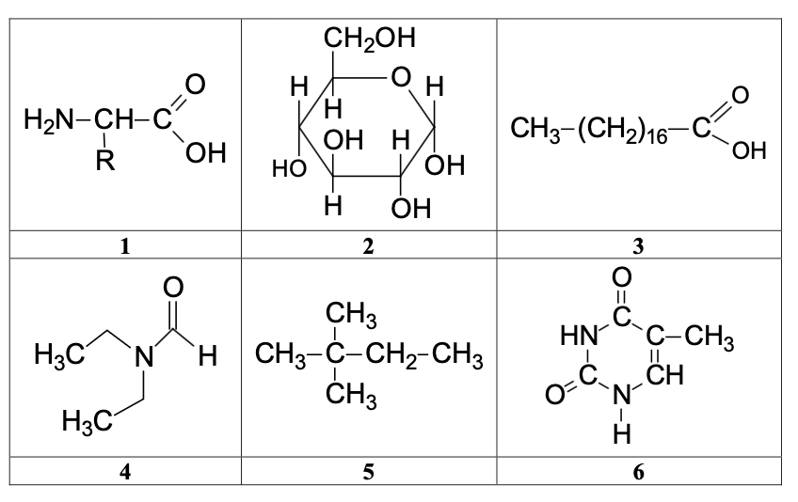

Линия 5. Какой цифрой на рисунке обозначена формула азотистого основания?
Ответ: 6
Линия 6. Установите соответствие между характеристиками и веществами, обозначенными на рисунке цифрами 1, 2, 3: к каждой позиции, данной в первом столбце, подберите соответствующую позицию из второго столбца.
ХАРАКТЕРИСТИКИ | ВЕЩЕСТВА
А) входит в состав молекул жиров | 1) 1
Б) образует пептидные связи | 2) 2
B) входит в состав крахмала | 3) 3
Г) является моносахаридом
Д) нерастворима в воде
E) входит в состав белков

Ответ: 312231

Линия 7
Задания линии 7–— задания базового уровня.
Проверяемые элементы содержания:
- клетка как биологическая система.
Требования к ответу
В ответе должны быть три цифры. Пробелы и запятые между цифрами не допускаются. Задание считается выполненным верно, если каждый символ присутствует в ответе, а лишние символы — отсутствуют. Порядок записи символов в ответе значения не имеет. 1 балл выставляется, если только один из символов, указанных в ответе, не соответствует эталону (в том числе есть один лишний символ наряду с остальными верными) или только один символ отсутствует. Во всех других случаях выставляется 0 баллов.
Для решения данных задач необходимо:
Знать | Уметь
- строение прокариотной и эукариотной клетки;  - строение вирусов;  - химический состав клетки;  - обмен веществ;  - реакции матричного синтеза;  - клеточный цикл и типы деления клеток; | выделять существенные признаки:  - организации клеток прокариот и эукариот;  - процессов обмена веществ;  - реакций матричного синтеза;

Типичные ошибки учеников:
- невнимательное прочтение текста задания;
Образовательные дефициты школьников:
- незнание строения и признаков прокариот и эукариот;
- неумение процессов митоза, мейоза, гаметогенеза, эмбриогенеза, фотосинтеза, клеточного дыхания, синтеза белков и т.д.
- неумение работать с рисунками и читать схемы.
Алгоритм решения линии
1. Прочитать внимательно текст задания.
2. Если задание с рисунком, то определить объект, изображённый на рисунке, вспомнить признаки и особенности процессов жизнедеятельности, характерные для данного объекта.
3. Если задание без рисунка, то вспомнить характеристики объекта или явления, о котором спрашивается в задании.
4. Напротив каждого из шести элементов ответа поставить знак + или -, в зависимости от того, подходит указанная характеристика к объекту или нет.
5. Записать цифры, которыми обозначены характеристики со знаком + в предложенную таблицу.
6. Перенести цифры в бланк ответов (желательно в порядке возрастания).
Рассмотрим несколько заданий данной линии.
Задание 1
Выберите три верных ответа из шести и запишите цифры, под которыми они указаны. Какие из приведенных признаков характерны для изображенной на рисунке структуры клетки?
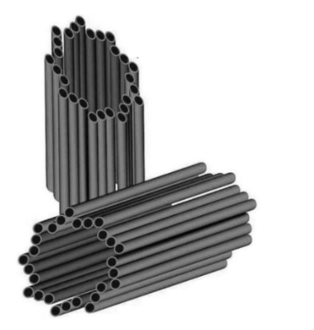

1) спирализует хромосомы
2) обеспечивает равномерное расхождение хромосом к разным полюсам клетки
3) участвует в процессе фотосинтеза
4) формирует цитоплазматическую мембрану
5) образует веретено деления
6) формирует цитоскелет
Ответ: 256
Пояснение:
Верные варианты:
2) обеспечивает равномерное расхождение хромосом к разным полюсам клетки - центриоли клеточного центра образуют полюса веретена деления, направляя движение хромосом;
5) образует веретено деления - микротрубочки веретена деления растут от центриолей клеточного центра;
6) формирует цитоскелет - центриоли являются центрами организации микротрубочек, составляющих основу цитоскелета.
Неверные варианты:
1) спирализует хромосомы - этот процесс происходит при участии специальных белков-гистонов в ядре, а не клеточного центра;
3) участвует в процессе фотосинтеза - фотосинтез происходит в хлоропластах, которые находятся в клетках растений и некоторых протист;
4) формирует цитоплазматическую мембрану - плазматическая мембрана формируется из компонентов в цитоплазме (липидов и белков) и аппарата Гольджи, а не клеточным центром.

Задание 2
Выберите три верных ответа и запишите цифры, под которыми они указаны. Какие из перечисленных понятий относятся к хлоропластам?
1) цикл Кребса
2) двумембранное строение
3) тилакоид
4) фотолиз воды
5) хемосинтез
6) клеточный сок
Ответ: 234
Пояснение:
Неверные ответы:
1) цикл Кребса - происходит в митохондриях;
5) хемосинтез - происходит без участия хлоропласта;
6) клеточный сок - содержится в вакуолях.

Задание 3
Выберите три верных ответа и запишите цифры, под которыми они указаны. Какие из приведённых структур входят в состав молекулы ДНК?
1) аминокислота
2) нуклеотид
3) урацил
4) тимин
5) глюкоза
6) дезоксирибоза
Ответ: 246
Пояснение:
Молекула ДНК состоит из нуклеотидов, которые содержат определенные азотистые основания и углеводный компонент:
2) нуклеотид - структурная единица ДНК, состоящая из азотистого основания, дезоксирибозы и фосфата;
4) тимин - пиримидиновое основание, специфичное для ДНК (в РНК заменяется на урацил);
6) дезоксирибоза - пятиуглеродный сахар, входящий в состав ДНК (в РНК присутствует рибоза).
Неверные варианты:
1) аминокислота - мономер белков, не входит в состав нуклеиновых кислот;
3) урацил - пиримидиновое основание, характерное для РНК (в ДНК заменяется на тимин);
5) глюкоза - моносахарид, не входит в состав ДНК (в нуклеиновых кислотах присутствуют пентозы).

Линия 8
Задания линии – задания повышенного уровня сложности.
Проверяемые элементы содержания:
- клетка как биологическая система.
Требования к ответу
В ответе должна быть строгая последовательность цифр. Пробелы и запятые между цифрами не допускаются. Задание считается выполненным верно, если каждый символ в ответе стоит на своём месте, лишние символы в ответе отсутствуют. 1 балл выставляется, если на не более чем двух позициях ответа записаны не те символы, которые представлены в эталоне ответа. Во всех других случаях выставляется 0 баллов.
Для решения данных задач необходимо:
Знать | Уметь
- строение прокариотной и эукариотной клетки;  - строение вирусов;  - химический состав клетки;  - обмен веществ;  - реакции матричного синтеза;  - клеточный цикл и типы деления клеток | - применять систему биологических знаний.

Типичные ошибки учеников:
- невнимательное прочтение текста задания;
Образовательные дефициты школьников:
- незнание процессов митоза, мейоза, гаметогенеза, эмбриогенеза, фотосинтеза, клеточного дыхания, синтеза белков и т.д.;
- неумение определять последовательность этапов биологических процессов.
Алгоритм решения линии
1. Прочитать внимательно текст задания.
2.Вспомнить процесс, этапы которого надо расставить в нужной последовательности.
3. Определить начальный и конечный этапы, затем расставить остальные этапы в нужной последовательности.
4. Проверить себя, прочитав этапы в той последовательности, в которой вы их поставили.
5. Перенести цифры в бланк ответов без пробелов и запятых.
Рассмотрим несколько заданий данной линии.
Задание 1
Установите последовательность процессов интерфазы и мейоза. Запишите соответствующую последовательность цифр.
1) расположение в экваториальной плоскости негомологичных двухроматидных хромосом
2) конъюгация хромосом
3) расхождение однохроматидных хромосом к полюсам клетки
4) образование ядер с набором n2c
5) формирование двухроматидных хромосом за счет репликации ДНК
Ответ: 52413
Пояснение:
- интерфаза: формирование двухроматидных хромосом за счет репликации ДНК;
- профаза I: конъюгация хромосом;
- телофаза I: образование ядер с набором n2c;
- метафаза II: расположение в экваториальной плоскости негомологичных двухроматидных хромосом;
- анафаза II: расхождение однохроматидных хромосом к полюсам клетки.
Задание 2
Установите последовательность соподчинения структур, начиная с наибольшей. Запишите соответствующую последовательность цифр.
1) триплет нуклеотидов
2) оперон
3) молекула ДНК
4) гуанин
5) ген
Ответ: 32514
Пояснение: несколько генов, работающих вместе под управлением общих регуляторных элементов, составляют оперон.

Задание 3
Установите правильную последовательность стадий клеточного дыхания. Запишите соответствующую последовательность цифр.
1) образование пировиноградной кислоты
2) восстановление НАД+ в матриксе митохондрий
3) окисление НАДН
4) расщепление гексозы на две триозы
5) синтез АТФ на мембране митохондрий
6) синтез ацетилкофермента А
Ответ: 416235
Пояснение: в процессе гликолиза глюкоза расщепляется на две триозы (трехуглеродные сахара) (4). Конечный продукт гликолиза - пировиноградная кислота (1). Пировиноградная кислота поступает в митохондрии и окисляется до ацетил-кофермента А (6), в ходе окисления пирувата и в ходе цикла Кребса НАД+ восстанавливается до НАДН (2). Молекулы НАДН окисляются (передают электроны в электрон-транспортную цепь) (3). Выделившаяся энергия используется для синтеза АТФ в ходе окислительного фосфорилирования (5).

Линия 20
Задания линии – задания повышенного уровня.
Проверяемые элементы содержания:
- общебиологические закономерности.
Требования к ответу
В ответе должны быть три цифры. Цифры должны быть записаны в строгой последовательности. Задание считается выполненным верно, если каждый символ в ответе стоит на своём месте, лишние символы в ответе отсутствуют. 1 балл выставляется, если на любой одной позиции ответа записан не тот символ, который представлен в эталоне ответа. Во всех других случаях выставляется 0 баллов.
Для решения данных задач необходимо:
Знать | Уметь
- общебиологические закономерности | устанавливать взаимосвязи между:  - строением и функциями органоидов, клеток разных тканей;  - между этапами обмена веществ;  - этапами клеточного цикла и жизненных циклов организмов

Типичные ошибки учеников:
- невнимательное прочтение текста задания;
- невнимательное отношение к расположению и обозначению пустых ячеек таблицы.
Образовательные дефициты школьников:
- незнание строения и признаков биологических объектов и процессов;
-неумение работать с таблицей, подбирать недостающие элементы, соответствующие определённым характеристикам;
- неумение сопоставить приведённые в задании примеры с конкретными процессами и явлениями.
Алгоритм решения линии
1. Прочитать внимательно текст задания.
2. Если задание с рисунком, то определить объект/процесс, изображённый на рисунке, вспомнить признаки и особенности, характерные для данного объекта/процесса.
3. Если задание без рисунка, то вспомнить характеристики объекта/процесса, о котором спрашивается в задании.
4. В пустые ячейки таблицы записать недостающие элементы вместе с порядковыми номерами, взяв их из списка элементов.
5. Записать порядковые номера выбранных элементов, в предложенную таблицу под соответствующими буквами.
6. Перенести цифры в бланк ответов (строго в том же порядке).

Рассмотрим несколько заданий данной линии.
Задание 1
Проанализируйте таблицу «Виды клеточных РНК». Заполните пустые ячейки таблицы, используя элементы, приведённые в списке. Для каждой ячейки, обозначенной буквой, выберите соответствующий элемент из предложенного списка.

Виды РНК | Характеристики | Функции
А | Высокомолекулярная линейная структура | Является матрицей для синтеза молекулы белка
Транспортная | Имеет петлю, содержащую антикодон | В
Рибосомальная | Б | Строит тело рибосомы

Список элементов:
1) вирусная
2) информационная
3) содержит дисульфидные мостики
4) содержит кодоны
5) доставляет аминокислоту к месту синтеза белка
6) переносит наследственную информацию
7) имеет форму глобулы
8) синтезируется в ядрышке
Запишите выбранные цифры под соответствующими буквами.
Ответ: 285
Пояснение: в ответ записываем цифры, соответствующие буквам в строго определенном алфавитном порядке (А-, Б-, В-):
- А - 2; информационная РНК (иРНК) - линейная молекула, которая переносит генетическую информацию от ДНК к рибосомам и служит матрицей для синтеза белка;
- Б - 8; рибосомальная РНК (рРНК) - синтезируется в ядрышке и в комплексе с белками формирует структурную основу рибосом;
- В - 5; транспортная РНК (тРНК) - доставляет аминокислоты к рибосоме в процессе трансляции, используя антикодон для узнавания кодона на иРНК.
Задание 2
Проанализируйте таблицу "Органоиды клетки". Заполните пустые ячейки таблицы, используя термины и процессы, приведённые в списке. Для каждой ячейки, обозначенной буквой, выберите соответствующий термин или процесс из предложенного списка.
Органоиды | Расположение в клетке | Функции
А | Вблизи ядра | Накопление и выделение синтезированных веществ, образование лизосом
Митохондрия | Цитоплазма | В
Лизосома | Б | Расщепление полимеров до мономеров
Список терминов и понятий:
1) хлоропласт
2) эндоплазматическая сеть
3) цитоплазма
4) кариоплазма
5) аппарат Гольджи
6) биологическое окисление
7) транспорт веществ в клетке
8) синтез глюкозы
Запишите выбранные цифры под соответствующими буквами.
Ответ: 536
Пояснение: в ответ записываем цифры, соответствующие буквам в строго определенном алфавитном порядке (А-, Б-, В-):
А - 5; аппарат Гольджи расположен около ядра и отвечает за модификацию, сортировку и транспорт синтезированных веществ, а также формирует лизосомы;
Б - 3; лизосомы - мембранные органеллы, свободно расположенные в цитоплазме клетки и содержащие гидролитические ферменты;
В - 6; митохондрии осуществляют процесс биологического окисления органических веществ с выделением энергии, запасаемой в АТФ.
Задание 3
Рассмотрите рисунок с изображением схемы деления исходной диплоидной клетки. Заполните пустые ячейки таблицы, используя элементы, приведённые в списке. Для каждой ячейки, обозначенной буквой, выберите соответствующий элемент из предложенного списка.
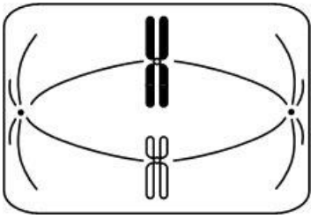

Тип деления | Стадия деления | Количество хромосом и ДНК
А | Б | В
Список элементов:
1) метафаза
2) метафаза I
3) метафаза II
4) митоз
5) мейоз
6) nc
7) 2n4c
8) n2c
Запишите выбранные цифры под соответствующими буквами.
Ответ: 538
Пояснение:
А - 5; мейоз - тип деления, характерный для диплоидных клеток, приводящий к образованию гаплоидных гамет;
Б - 3; метафаза II - стадия второго мейотического деления, когда гаплоидные хромосомы выстраиваются на экваторе клетки;
В - 8; n2c - гаплоидный набор хромосом (n), где каждая хромосома состоит из двух хроматид (2c), что соответствует метафазе II мейоза.

Список литературы
1. ЕГЭ. Биология. Отличный результат. Учебная книга / В.С. Рохлов, Р.А. Петросова. – Москва: Издательство «Национальное образование», 2025. – 544 с.
2. ЕГЭ. Биология: типовые экзаменационные варианты: 30 вариантов / под ред. В.С. Рохлова. – Москва: Издательство «Национальное образование», 2026. – 268 с.
3.Неофемили: Банк заданий ЕГЭ-2026. – URL: https://neofamily.ru/biologiya/task-bank (дата обращения: 17.12.2025).
4. Московский центр качества образования: ЕГЭ-2025. Биология. Видеоразборы заданий КИМ. – URL: https://m.vkvideo.ru/playlist/-118240686_10 (дата обращения: 17.12.2025).
5. ФИПИ: открытый банк тестовых заданий. – URL: https://ege.fipi.ru/bank/ (дата обращения: 17.12.2025).

